CONVENIO DE ASOCIACIÓN No. 4600099032 DE 2023
PERIODO DE VERIFICACIÓN: NOVIEMBRE DE 2023
FECHA DE ELABORACIÓN DEL INFORME: DICIEMBRE DE 2023

CONTRATANTE: | DISTRITO ESPECIAL DE CIENCIA, TECNOLOGÍA E INNOVACIÓN DE MEDELLÍN – SECRETARÍA DE SUMINISTROS Y SERVICIOS
CONTRATISTA- ASOCIADO | CORPORACIÓN CASA DEL TEATRO DE MEDELLÍN
NIT: | 800.044.882-0
REPRESENTANTE LEGAL: | GIRLENNY PATRICIA CARVAJAL JARAMILLO
CÉDULA DEL REPRESENTANTE LEGAL: | 42.687.135
OBJETO: | CONVENIO DE ASOCIACIÓN PARA DESARROLLAR LA RED DE CREACIÓN ESCÉNICA DE MEDELLIN. (LOTE 9: LABORATORIO BASE DE CREACIÓN ESCÉNICA CON ENFASIS EN CLOWN O, TEATRO INFANTIL O JUVENIL).
VALOR TOTAL DEL CONVENIO: | OCHENTA Y OCHO MILLONES NOVECIENTOS DIECISÉSIS MIL SETECIENTOS SETENTA Y OCHO PESOS M/L ($88.916.778) EXCLUIDO DE IVA
VALOR APORTE DISTRITO: | OCHENTA MILLONES NOVECIENTOS DIECISÉIS MIL SETECIENTOS SETENTA Y OCHO PESOS M/L ($80.916.778)
VALOR APORTE CONTRATISTA-ASOCIADO: | OCHO MILLONES DE PESOS M/L ($8.000.000)
DURACIÓN: | CINCO (5) MESES, LOS CUALES NO PUEDEN SUPERAR LA PRESENTE VIGENCIA.
FECHA DE INICIO: | 11/09/2023
FECHA DE TERMINACIÓN: | 31/12/2023

Con el objeto de describir el seguimiento realizado a la ejecución del convenio Nº4600099032 de 2023, se presenta el tercer Informe parcial de Supervisión del convenio de la referencia, con fundamento en la Ley 80 de 28 de julio de 1993, Ley 1150 de 16 de julio de 2007, Ley 1474 de 12 de julio de 2011, Decreto 1082 de 26 de mayo de 2015, Decreto Municipal 835 de 2021, y demás normas que regulan la materia, previos los siguientes ítems:

INFORME TÉCNICO DEL CONVENIO:

Seguimiento al cumplimiento parcial del objeto y alcance del convenio.

La entidad cumple con el avance del proyecto a partir de la conformación de cuatro laboratorios de creación, ubicando 3 laboratorios en la comuna 7 y un laboratorio base en la comuna 10. Es importante aclarar que desde el convenio se establece:
Este LOTE (lote 9) se llevará a cabo a través de tres (3) laboratorios de creación escénica en las comunas 7, 16 y 80 - Corregimiento de San Antonio de Prado (un laboratorio por comuna) y un (1) Laboratorio base de creación escénica cuyo espacio de realización, sea comuna o corregimiento, se concertará con el asociado.

El documento SUB (Sistema Único de Beneficiarios) Reporta los participantes, inscritos al proceso, organizados así:

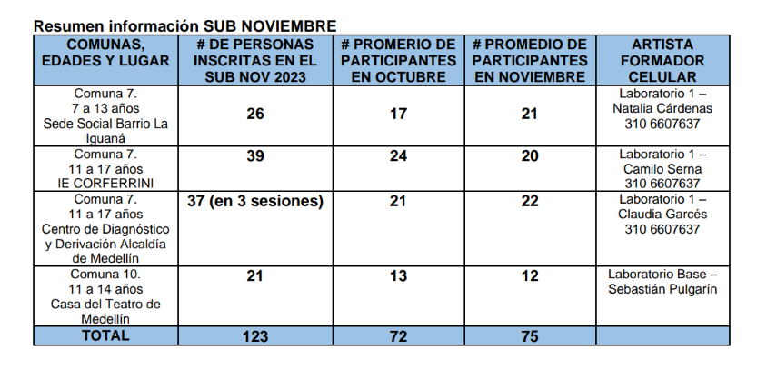
De acuerdo con el análisis de la información del SUB, se establece un total de 75 participantes en la ejecución de este convenio- reportados a noviembre de 2023, se le solicita a la entidad que en el último SUB dé a conocer solo el listado de participantes que finalizaron el proceso.

  - Seguimiento al cumplimiento parcial de los requerimientos y especificaciones técnicas establecidas:

La entidad cumple con la presentación del informe de gestión por cada uno de los componentes del LOTE 9 - Red de Creación Escénica - por parte de todo el equipo de trabajo, con base en las estrategias técnicas y metodológicas concertadas con el equipo de la Secretaría de Cultura Ciudadana, así:

Ajustes solicitados a la entrega del segundo informe:

La entidad cumple a satisfacción con los ajustes solicitados:

Coberturas faltantes por reportarse: son reportadas en este informe las coberturas 4 y 5, ambas con planeación, la cobertura 4 con evidencias y la cobertura 5 con planeación para el 7 de diciembre, es decir que las evidencias de esta se entregan en cuarto informe.

La entidad cumple con la solicitud, dando fe de aquellas asistencias que no tienen firmas y en las nuevas listas de asistencia tienen mayor cuidado con la manera de diligenciarlas, en el informe comparten dichas listas. A lo largo del informe también se da a conocer motivos por los cuales hay unas particularidades con las maneras de diligenciar el formato de asistencia del laboratorio de creación escénica, ubicado en el centro de diagnóstico y derivación.

En el segundo informe se ha solicitado que se haga una depuración en la información presentada en el SUB con los listados de asistencia, al respecto la entidad da a conocer diferentes anotaciones sobre los motivos de no asistencia de varios de los y las integrantes.

Se presentan evidencias de haber montado la información SIC al sistema correspondiente en el mes de noviembre.

AVANCES DE EJECUCIÓN EN LA ENTREGA DEL TERCER INFORME:

Se observa el estado de conformación de los cuatro laboratorios, realizando una narrativa de carácter pedagógico, muy consiente en lo correspondiente al avance de cada proceso desde lo formativo y lo creativo. Se percibe el compromiso de la coordinadora de formación y de su equipo de artistas formadores desde el proceso de acompañamiento a las comunidades, desde el cumplimiento con cada una de las acciones de los diferentes componentes, en acciones como intercambios, muestras, circulaciones. Igualmente, dicho compromiso se ve reflejado en la sistematización del proceso desde una entrega de informe detallado y con las evidencias en las diferentes carpetas. de una manera organizada para la sistematización requerida.

Componente de formación:

- Se cumple con los encuentros semanales para la atención a cada uno de los laboratorios. Casa del teatro, da evidencia de ello las listas de asistencia y las fotos compartidas. En ellas logramos ver tres laboratorios estables en su asistencia y uno con población más fluctuante. Ha sido prioridad para el proceso formativo la escucha activa y desde allí la participación de totas y todos los integrantes, dimensionando en cada acción didáctica la razón de entender el arte como un mecanismo de expresión personal, y en muchas ocasiones hacer de estos espacios un centro para encontrar la pregunta personal que envuelve a cada integrante del laboratorio creativo.

- La entidad da a conocer la estrategia de gastos del rubro de materiales, la cual se ha centrado en la compra de un kit; que se compone de camisetas y un termo, además de algunos elementos de apoyo para las didácticas en cada encuentro, también en el acta número 37 se relacionan materiales que han sido parte de las compras para la producción de las muestras. Dentro de la carpeta administrativa se da a conocer una lista general de todos los materiales didácticos que se han comprado para el proceso de formación y de muestras, discriminada laboratorio por laboratorio, la misma que de otra manera se exponen en el informe técnico y en la carpeta muestras finales PRODUCCION - OneDrive (sharepoint.com).

- La entidad presenta las actas de las reuniones, mesas internas de formación, mesas interinstitucionales y demás encuentros establecidos en el convenio. Este proceso ha llevado una sistematización de actas, minuciosa y la cual refleja un orden de la información y sistematización de diferentes reuniones de carácter formativo, administrativo y para efectos logísticos en el proceso.

- La entidad cumple con dar a conocer las guías pedagógicas y las bitácoras realizadas por los cuatro artistas formadores: se resalta el compromiso del equipo de profesionales que acompañan el proceso. En estas guías hay un paso a paso donde se exponen estrategias didácticas acordes con el proceso de cada laboratorio y en ellas se atiende a cada uno de los momentos propuestos desde el formato y se dan a conocer los materiales que se están invirtiendo para dar cuenta del gasto del recurso de insumos didácticos o material pedagógico. También, desde lo formativo y artístico se evidencia que hay ocupación de los y las profesionales artistas formadores, en mantener una relación directa con las perspectivas del énfasis de este lote

Componente Interinstitucional:

La entidad participa de los encuentros interinstitucionales citados desde el grupo base de la Red de Prácticas Artísticas y Culturales; además ha gestionado espacios de relacionamientos interinstitucionales en cumplimiento de los compromisos establecidos, a partir de las siguientes actividades:

- La entidad asiste a las dos Mesas Interinstitucional de la RPAC lideradas por la Red de Artes Escénicas y la Red de Audiovisuales, realizadas los días 26 de septiembre y 30 octubre del 2023, respectivamente.

- Reuniones de la Mesa de Formación Bimensual liderada por la Coordinación de la Red de Creación Escénica los días 11 y 19 de septiembre de 2023.

- Realización de 7 Mesas Internas de Formación los días 8, 10, 16 y 17 de noviembre fechas en las cuales se sostuvieron diferentes reuniones de equipo.

Las actas y listados de asistencia están dispuestos en el repositorio One Drive, carpeta NAS de la Secretaría de Cultura Ciudadana del Distrito y en el informe entregado en medio magnético.

Componente de proyección:

- Se realiza el cronograma general de acciones realizadas y proyectadas en el convenio, el mismo que da cuenta de acciones realizadas y otras proyectadas hasta final del convenio en el mes de diciembre. Este insumo es detallado y claro, permite entender muy bien cada momento de ejecución del convenio.

- La entidad ha cumplido con la realización de las 4 de las 5 acciones de coberturas. La faltante está proyectada a realizarse el 7 de septiembre.

- La entidad ha cumplido con las dos acciones de circulación, momentos que lograron brindar espacios de aprendizajes y – desde lo que se evidencia en fotografías – lograron ser espacios para la sonrisa, el compartir y aprender diferentes maneras de relacionarse, teniendo del arte teatral como motivador de acción.

Circulación 1 del laboratorio Base de Teatro Infantil de Casa del Teatro Obra: Revolución Diversa. Directora: Indira Insignares, Directora Encargada: Patricia Carvajal. Directora encargada de la Función: Patricia Carvajal Viernes 10 de noviembre de 2023 Lugar: Teatro La Fanfarria. Carrera 84 # 42C – 54. Comuna 12 – La América. Hora de la función: 5:00 p.m. Actividades lúdico-pedagógicas y círculo de palabra después de la función.

Circulación 2 del Semillero Base de Teatro Infantil de Casa del Teatro Nombre del evento: REVOLUCIÓN DIVERSA Descripción del evento: Segunda circulación del Laboratorio Base de teatro infantil con énfasis en Clown de Casa del Teatro.

- Intercambios: A la fecha la entidad ha cumplido con la realización de dos intercambios que le han dado la posibilidad a cada uno se des laboratorios de creación de tener la experiencia de una salida pedagógica.

Se sustentan con planeación, asistencias y registros fotográficos. En otras palabras, ya se ha cumplido con este requerimiento. En el cumplimiento la entidad da a conocer de la planeación con rutas creativas, enfocadas en promover el conocimiento del arte teatral a la vez que el fortalecimiento en de relaciones sociales y amistosas entre los y las participantes del mismo laboratorio y también con integrantes de otros grupos, es decir con integrantes de otros procesos.

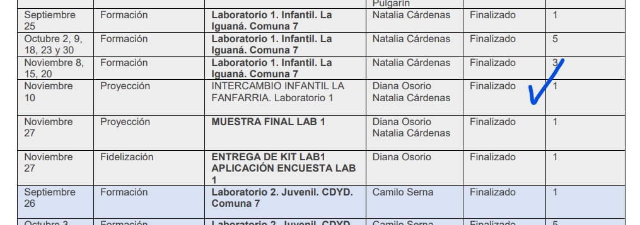
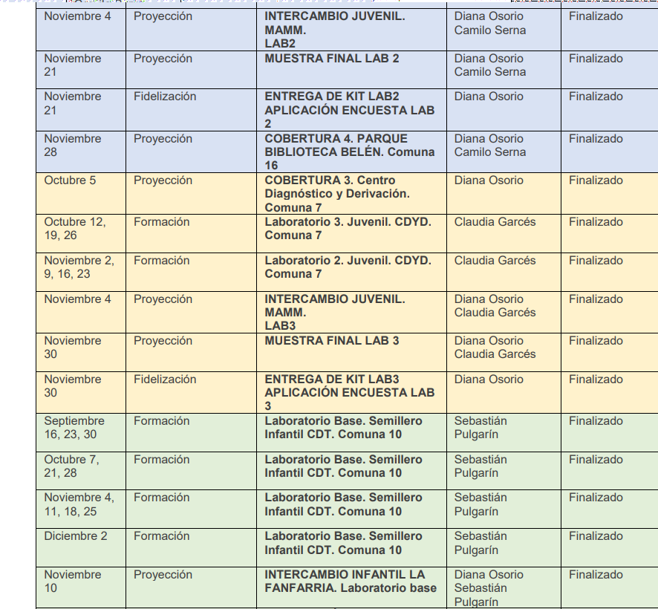

- La entidad da a conocer la planeación (es) de las muestras finales, en el formato de planeaciones, comparte evidencia de la realización de las mismas. Nota, si bien la muestra como acción del convenio, solo se requiere de una, la estrategia de este convenio ha sido realizar una muestra por laboratorio, para socializar su proceso con las familias, amigos, vecinos.

Componente de Movilización:

La entidad ha respondido a las articulaciones realizadas con el componente de movilización e investigación: se mantiene contacto con los profesionales del componente de movilización, solicitando insumos que este componente puede proporcionar para generar estrategias de proyección de la RCE; además se aporta en la entrega de insumos como: planeaciones y bitácoras, los cuales son fundamentales en el componente de formación para el proceso de investigación y realización de la revista Voces en escena versión 2023.

Se evidencia en el informe presentado, diferentes piezas que se han manejado para la convocatoria a los distintos eventos del proceso, evidenciando la articulación con este componente.

El material entregado que valida la información de cada uno de los componentes se encuentra dispuesto en el espacio repositorio One Drive, medios magnéticos, en la carpeta NAS y en la plataforma del SIC, de la Secretaría de Cultura del Distrito de Ciencia y Tecnología de Medellín, de manera organizada y dispuesta para que el componente de investigación tenga los insumos necesarios.

  - Seguimiento al cumplimiento de los compromisos del asociado establecidas en el convenio:

COMPROMISOS ASOCIADO: La entidad entregó el informe de avance en la carpeta digital de OneDrive, como soporte para el tercer pago, en cumplimiento de los siguientes compromisos:

- El equipo de talento humano de la entidad ha participado de las actividades, eventos y demás, que han sido programadas en el desarrollo del convenio: tercera y cuarta Mesa Interinstitucional de la RPAC, la reunión de coordinadores de la RCE y la segunda mesa bimestral de formación. Al respecto se solicita que en la evaluación final el equipo estudie el cumplimiento que ha tenido con estas reuniones, analizando el motivo de las faltas recurrentes de algunos de los profesionales que hacen parte de este convenio, entendiendo que este es un compromiso contractual donde la prestación del servicio incluye la asistencia a estos eventos.

- En general la entidad da cuenta de un equipo responsable, profesional y comprometido en pro de un buen desarrollo del proyecto, sobre todo en la interacción directa con la población atendida, y en la elaboración de documentos de proceso como las guías pedagógicas y las bitácoras.

- La entidad relaciona en el informe, las planeaciones de acciones del componente de proyección: tales como las experiencias de circulación y encuentros de intercambio, así mismo, en el formato AGENDAS Y CONTACTOS diseñado como instrumento de planeación se hace relación de las propuestas en cuanto a experiencias de circulación, encuentros de intercambio, coberturas y muestras, en los que se definen fechas, lugares, actores y responsables.

- Para el periodo la entidad no reportó ninguna PQRS.

- De acuerdo con la información evidenciada en el informe financiero y la certificación de Paz y Salvo, la entidad a la fecha cumple con el pago de salarios / honorarios y demás obligaciones laborales, así como los aportes al Sistema de Seguridad Social Integral, conforme a lo señalado en el Artículo 50 de la Ley 789 de 2002 y normas reglamentarias. Así mismo, se demuestra los recursos asignados y contrapartidas destinadas en cumplimiento del convenio.

- La entidad presenta constancia de Positiva Compañía de Seguros S.A de la autoevaluación de los Estándares Mínimos del Sistema de Gestión de la Seguridad y Salud en el Trabajo SG-SST para la vigencia 2022 conforme a la Resolución 0312 del 2019, obteniendo un resultado del 100%, ACEPTABLE.

- Se logró avanzar en el diligenciamiento de algunos de los formatos de imagen, sin embargo, hay participantes que quedaron pendientes de su diligenciamiento. Al respecto la entidad ha solicitado que este insumo se entregue en su totalidad en el cuarto informe, lo cual se autoriza y queda como pendiente para ultimo (cuarto) informe.

De acuerdo con la revisión de compromisos técnicos, se considera que la información, y los entregables del tercer informe de ejecución, la entidad Casa del Teatro, en acompañamiento al lote 9 énfasis en teatro clown, o teatro infantil y juvenil, cumple los requerimientos del convenio. Se le solicita hacer los ajustes necesarios y aquí manifiestos, en la entrega del informe final.

COMPROMISOS DEL DISTRITO:

Se realiza capacitación, socialización, acompañamiento y seguimiento al proceso con la entidad asociada, para el cumplimiento de las especificaciones técnicas requeridas, se han atendido diferentes gestiones y consultas administrativas, suministro de información, formatos y logos del Distrito, se hace verificación del cumplimiento de los compromisos en los pagos de seguridad social y riesgos laborales, tanto en los montos como en la oportunidad de los mismos, se realiza la programación de reuniones como actividades de seguimiento y direccionamiento, entre otras labores, que dan cuenta del cumplimiento de los compromisos contraídos por parte del Distrito.

  - Registro de entrega de productos e informes por parte del asociado:
Para sustentar el tercer pago correspondiente al 30% del valor el aporte del Distrito: VEINTICUATRO MILLONES DOSCIENTOS SETENTA Y CINCO MIL TREINTA Y TRES PESOS M/L ($24.275.033), en el mes, la entidad da cuenta de los avances y requerimientos del proyecto, evidenciados en el respectivo informe:

- La entidad cumple con presentar el informe por componentes que da cuenta del avance en el desarrollo de los procesos; incluye un marco conceptual, el desarrollo de los laboratorios, presentan las actas de las reuniones: 2 Mesas Interinstitucionales de la RPAC, 2 Mesas Interinstitucionales de Formación Bimestral y 7 Mesas Internas de Formación, como encuentros establecidos en el convenio, presentan propuestas de planeación de las acciones de cobertura circulación, intercambios y muestras, y de algunas acciones realizadas con el componente de movilización.

- Los registros de asistencia se presentan el formato respectivo FO – GINF – 014. Dan cuenta de la participación en cada uno de los laboratorios creativos: En las listas del centro de diagnóstico y derivación, no se ponen los nombres de los y las participantes, solo sus firmas, tema ya abordado y comprendido desde el cuidado al manejo de datos. Sin embargo, en el laboratorio 1 se evidencia el formato sin lleno de requisitos en la información de los participantes y en el laboratorio 2 información con tachones y enmendaduras.

- Las bitácoras y diarios de campo se trabajan bajo el direccionamiento y formatos establecidos en el componente de formación. En esta línea, es importante continuar fortaleciendo estas herramientas como instrumentos de registro, memoria del proceso formativo y apoyo al proceso de investigación.

- La entidad hace entrega de registro fotográfico que apoya las evidencias de los procesos formativo – creativos y de las demás acciones, tales como intercambios, coberturas y circulaciones. Se atiende al requerimiento de no hacer público ningún dato personal o fotografía correspondiente a los niños y las niñas del laboratorio del centro de diagnóstico y derivación.

- El informe financiero de ejecución es detallado en tercer ítem, de acuerdo con los parámetros propuestos por la supervisión.

- Se expide certificación de Paz y Salvo de aportes parafiscales firmado por la revisora fiscal de la entidad.

- El proceso de sistematización y registro de la información, el Sistema Único de Beneficiarios (SUB) muestra un reporte de información de 75 participantes. Es importante hacer una revisión y depuración final de la información que permita conocer el número de integrantes que participaron en los procesos frente al número de participantes activos que finalizan.

- La información del (SIC) Sistema de Información Cultural, que debe ser diligenciada en plataforma según el cronograma entregado para diligenciar la información en la plataforma SIC: al respecto se da a conocer que la entidad ha cumplido a satisfacción y la información correspondiente al SIC que se debe ingresar al cierre de cada mes, se montó a finales de noviembre, de acuerdo con las especificaciones suministrada por la Supervisión de la Secretaría de Cultura.

Todos estos registros están dispuestos en la carpeta OneDrive como espacio repositorio de los informes y evidencias, y también se anexa en carpeta NAS de la Secretaría de Cultura del Distrito de Ciencia y Tecnología.

De acuerdo con la revisión de cada uno de los productos dentro de la supervisión del convenio, se considera que el informe cumple los requerimientos para el tercero desembolso del 30%. Para el cuarto informe, la entidad debe atender a las observaciones y solicitudes de ajuste, para la etapa de liquidación del convenio.

  - Porcentaje de ejecución física del convenio:

Este tercer informe da cuenta de la ejecución y desarrollo de los cuatro laboratorios de creación, el relacionamiento con las comunidades, el avance en los diagnósticos, la planeación y el cumplimiento de los compromisos para el periodo, de acuerdo con los estudios previos y el plan de desembolso. En este sentido, la entidad CORPORACIÓN CASA DEL TEATRO DE MEDELLÍN ha hecho entrega de los productos correspondientes al tercero desembolso, lo que equivale en suma al 85% de la ejecución del convenio.

  - Seguimiento al cumplimiento del Plan de Acción del proyecto asociado en el marco del Plan de Desarrollo:

El proyecto de la Red de danzas está enmarcado en la gestión de la Subsecretaría de Arte y Cultura. Este, está inscrito en la Línea estratégica 2 del Plan de Desarrollo Medellín Futuro: Transformación, Educativa y Cultural, en el componente: Cultura, Arte, y Memoria del cual da cuenta el programa: Medellín vive las artes y la cultura.

Con la ejecución de este contrato se aporta al indicador del Plan Indicativo y del Plan de Desarrollo con una intención de incidencia en 75 participantes en los 4 laboratorios adjudicados. Esto les permite acompañamiento y seguimiento a las acciones realizadas en los equipamientos y los diferentes territorios a los formadores y a los mismos grupos.

- Reporte Retenciones en el convenio Nº4600099032 de 2023:

Realizada la consulta en la plataforma SAP y no se reportan retenciones aplicadas.

- INFORME ADMINISTRATIVO:

- Verificación de las novedades del personal y del pago de aportes al Sistema de Seguridad Social Integral.

Periodo de Cotización | N° Planilla | Pago Salud | Pago Pensión | Pago ARL | Total pagado en el periodo
Septiembre | 65895769 | 145.000 | 185.600 | 6.500 | 337.100
Septiembre | 27841981 | 264.400 | 338.400 | 22.100 | 624.400
Septiembre | 8627067993 | 165.800 | 212.200 | 32.400 | 410.400
Septiembre | 66430493 | 147.100 | 188.300 | 12.400 | 347.800
Septiembre | 66161820  66291886 | 145.000  13.800 | 185.600  17.600 | 12.200  1.100 | 342.800  32.500
Septiembre | 28222054 | 25.200 | 32.200 | 2.200 | 59.600

Diana Patricia Osorio con planilla 65895769, debe ajustar el pago de la ARL dado que su afiliación se encuentra en nivel II.
Carolina Duarte con planilla 28222054 se evidencia este valor ya que su contrato inicio el 26 de septiembre de 2023.

Periodo de Cotización | N° Planilla | Pago Salud | Pago Pensión | Pago ARL | Total pagado en el periodo
Octubre | 66736752 | 150.100 | 192.100 | 12.600 | 354.800
Octubre | 28222113 | 181.700 | 232.500 | 15.200 | 429.400
Octubre | 8627803405 | 166.000 | 212.500 | 32.500 | 411.000
Octubre | 66994171 | 146.900 | 188.000 | 12.400 | 347.300
Octubre | 66291484  66724610 | 145.000  13.800 | 185.600  17.600 | 12.200  1.100 | 342.800  32.500
Octubre | 1058117296 | 158.700 | 203.200 | 13.300 | 375.200

Diana Osorio con planilla 66736752, debe ajustar toda la seguridad social dado que la base de cotización es 1.221.265.

Periodo de Cotización | N° Planilla | Pago Salud | Pago Pensión | Pago ARL | Pago  Parafiscales | Mora | Total pagado en el periodo
Noviembre | 66869244 | 150.100 | 192.100 | 12.600 |  |  | 354.800
Noviembre | 28222113 | 180.600 | 231.100 | 15.100 |  | 2.600 | 429.400
Noviembre | 67562295 | 145.000 | 185.600 | 12.200 |  | 2.400 | 345.200
Noviembre | 8627803405 | 166.000 | 212.500 | 32.500 |  |  | 411.000
Noviembre | 66291592 | 158.800 | 203.200 | 13.300 |  |  | 375.300
Noviembre | 1058323185 | 158.700 | 203.200 | 13.300 |  |  | 375.200

Se reitera el requerimiento realizado en los informes anteriores, en el cual la Coordinadora Diana Osorio con planilla 66869244, debe ajustar toda la seguridad social dado que la base de cotización es 1.221.265.

Pago de aportes al Sistema de Seguridad Social Integral y Parafiscales.

Fecha del Documento | Fechas de cobertura de la certificación del pago realizado al Sistema de Seguridad Social Integral | Relación de los datos de quien firma el documento (Firmado por el Revisor Fiscal o Representante Legal)
09 de octubre 2023 | Seis (6) meses anteriores | MARIA ELEONORA MARTINEZ  Revisora Fiscal
17 de noviembre de 2023 | Seis (6) meses anteriores | MARIA ELEONORA MARTINEZ  Revisora Fiscal
17 de diciembre de 2023 | Seis (6) meses anteriores | MARIA ELEONORA MARTINEZ  Revisora Fiscal

- Informe de verificación del cumplimiento de las responsabilidades del contratista frente a la subcontratación autorizada por el Distrito Especial de Ciencia, Tecnología e Innovación de Medellín, esto en cuanto a: N/A

- Reporte de la autorización firmada por el ordenador del gasto para la Subcontratación (contemplada desde el contrato). N/A
- Seguimiento y reporte de los siguientes datos:

- Informe de la gestión realizada para el registro y marcación de los bienes adquiridos en el convenio y que son objeto de marcación, estos son: suministro de bienes muebles, manuales, garantías, estudios, diseños, planos, registros fotográficos, publicaciones, entre otros, esta gestión consiste: N/A.

- Solicitud de marcación de bienes a la Unidad de Bienes Muebles y Seguros del Distrito Especial de Ciencia, Tecnología e Innovación de Medellín. N/A.
- Marcación física de los bienes (código de marcación suministrada por esta dependencia). N/A.
- Reporte de la respuesta dada por esta dependencia, con el registro de marcación de cada uno de los bienes adquiridos y con el registro de los datos del servidor al cual fue cargado en cartera. N/A.

- Informe de las modificaciones realizadas al convenio, como: otrosíes, adiciones, ampliaciones, cambios de obra, suspensiones y reanudaciones, cesiones de convenio. N/A

- Relación de las ausencias temporales o definitivas y redesignaciones de supervisión. N/A

- Informe de la materialización de riesgos y su mitigación. A la fecha de ejecución del convenio no se ha materializado ninguno de los riesgos establecidos en la Matriz de Riesgos ODISEO.

- Informe de la gestión realizada de convenio de comodato. N/A

- Evaluación al contratista, se debe incluir la imagen de SAP que incluya los criterios de calificación, el total de la misma y las observaciones a que haya lugar.

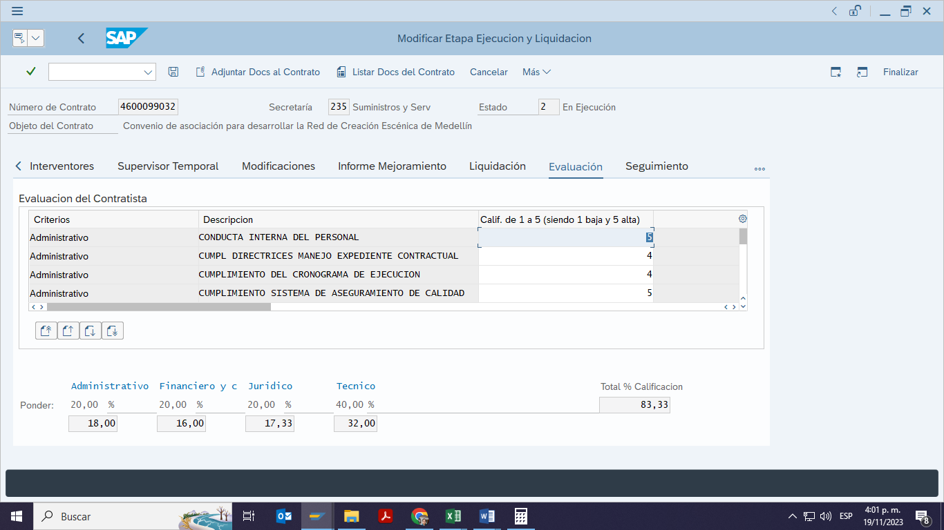

- Informe sobre si fue auditado el convenio, por parte de los entes de control o por de la Secretaría de Evaluación y Control y sus resultados. El presente convenio interadministrativo no ha sido auditado, por parte de los entes de control o por de la Secretaría de Evaluación y Control y sus resultados.

  - INFORME FINANCIERO Y CONTABLE:

- Relación de la Imputación del gasto

Fondos | Centro Gestor | Posición Presupuestal (Pospre) | Proyecto | CDP | Solicitud de Pedido (Solpedido) | Registro Presupuestal (Pedido)
110090123 | 71300000 | 2320202009 | 200088 | 4000114075 | 45013693 | 4700055275

- Relación de los pagos realizados

Registro Presupuestal (No. Pedido) | No. Factura | Fecha de Contabilización | No. Recibo a Satisfacción  (Documento de Material) | Valor Facturado (valor Recibido)
4700055275 | CDTM760 | 02/11/2023 | 5000718287 | $16.183.355
4700055275 | CDTM770 | 21/11/2023 | 5000720111 | $28.320.872

- Informe de ejecución financiera del convenio por proyectos:

Convenio | Registro Presupuestal (Pedido) | Grupo de compras | Denominación Grupo de Compras | Proyecto | Nombre Proyecto | Valor proyecto por pedido | Valor Facturado por proyecto del pedido | Saldo por proyecto del pedido
4600099032 | 4700055275 | 219 | Cultura Ciudadana | 20088 | CONSOLIDACIÓN RED DE PRÁCTICAS ARTÍSTICAS Y CULTURALES MEDELLÍN | $80.916.778 | $44.504.227 | $36.412.551

- Resumen de la ejecución de los recursos:

Valor del Convenio | $88.916.778
Aporte Distrito | $890.916.778
Aporte Asociado | $8.000.000
Pagos Realizados (Acumulado) | $44.504.227
Pago autorizado del mes de diciembre | $24.275.033
Porcentaje de ejecución física | 85%
Porcentaje de ejecución financiera | 55%

Si el contrato cuenta con anticipos, es un contrato de administración delegada o interadministrativo, continúe con los siguientes ítems: N/A

- Relación de la ejecución de los recursos entregados para administración (aplica para contratos interadministrativos y de administración delegada) N/A

- Relación de los pagos de honorarios causados contra ejecución de los recursos entregados para administración (aplica para contratos interadministrativos y de administración delegada) N/A

- Relación de las amortizaciones por anticipos de acuerdo con el plan de inversión de anticipos y facturación (cuando es el caso) N/A

- Relación de los pagos anticipados (cuando es el caso) N/A

- Relación de los informes de ejecución de recursos. N/A

- Relación de los informes de reintegros financieros. N/A

Resumen de la ejecución de los recursos en administración y las diferentes acciones financieras y contables (Cuando Aplique): N/A

EJECUCIÓN FINANCIERA

OBSERVACIONES:

  - A la fecha, el convenio lleva una ejecución financiera del 55% y la entidad no ha mostrado la ejecución de aportes. Para el caso, es necesario que en el informe final, la entidad haga entrega detallada y organizada de la ejecución del 100% de los aportes convenidos.

  - El informe financiero no se acompaña del informe descriptivo, lo que no permite tener claridad frente al pago de $989.640 inferior al valor de la factura presentada por valor de $2.968.920, que fue destinado a la realización de un intercambio, así mismo, la transferencia realizada el día 2 de noviembre por valor de $10.000.000. En este sentido, es importante acompañar la información de manera cualitativa y explicar dichas novedades.

Este requerimiento fue subsanado con la presentación del informe, en que se aclaran las novedades.

CONVENIO DE ASOCIACION 4600099032de 2023 Entre el Distrito de Medellin y Casa del Teatro
OBJETO: Convenio de asociación para desarrollar la Red de Creación Escénica de Medellín
Desarrollar tres laboratorios de creación escénica y un laboratorio base de creación escénica, todos los anteriores con énfasis en clown o, teatro infantil o juvenil
APORTES DISTRITO DE MEDELLIN
COMPONENTE: Formación
Producto: Laboratorios de Creación
ITEM | DESCRIPCION | UNIDAD DE MEDIDA | CANTIDAD | DURACIÓN | VALOR UNITARIO | VALOR TOTAL | SEPTIEMBRE | OCTUBRE | NOVIEMBRE | ACUMULADO
Insumos | Material  pedagógico | Bolsa | 1 | 1 | $19.944.369 | $15.000.369
John Barrientos (camisetas y termos) DSFC 301, 302 y 324 |  |  |  |  |  |  |  |  | $5.935.000 | $ 6.873.000
Doctora Clown (narices) Factura de compra 179 |  |  |  |  |  |  |  |  | $250.000 | $ 6.873.000
Claudia Garcés ( material - cintas ritmicas, banderines, pelotas) DSFC 300 |  |  |  |  |  |  |  |  | $373.000 | $ 6.873.000
Diana Osorio (material - medias) DFSC 299 |  |  |  |  |  |  |  |  | $315.000 | $ 6.873.000
SUBTOTAL INSUMOS |  |  |  |  |  | 15.000.369 | $ - | $ - | $ 6.873.000 | $ 6.873.000
ITEM | DESCRIPCION | UNIDAD DE MEDIDA | CANTIDAD | DURACIÓN | VALOR UNITARIO | VALOR TOTAL | SEPTIEMBRE | OCTUBRE | NOVIEMBRE | ACUMULADO
Recurso  Humano | Coordinador de Formacion | Persona | 1 | 5 | $3.053.162 | $15.265.810
Nombre Contratista: Diana Osorio |  | septiembre DSFC 319 |  |  |  |  | $1.933.669 |  |  | $ 8.039.993
 |  | octubre |  |  |  |  |  | $3.053.162 |  | $ 8.039.993
 |  | noviembre DSFC 319 |  |  |  |  |  |  | $3.053.162 | $ 8.039.993
 |  | diciembre |  |  |  |  |  |  |  | $ 8.039.993
SUBTOTAL COORDINADOR DE FORMACION |  |  |  |  |  | 15.265.810 | $ 1.933.669 | $ 3.053.162 | $ 3.053.162 | $ 8.039.993
ITEM | DESCRIPCION | UNIDAD DE MEDIDA | CANTIDAD | DURACIÓN | VALOR UNITARIO | VALOR TOTAL | SEPTIEMBRE | OCTUBRE | NOVIEMBRE | ACUMULADO
Servicios Especializados--ARTISTA FORMADOR | Artista Formador con 3 años de trayectoria certificada: Tres artistas formadores para 3 Laboratorios escénicos, sesiones por laboratorio de tres horas por semana. Además, realizar trabajo asincrónico y asistencia a comités, reuniones y encuentros. | Persona | 3 | 5 | $1.587.153 | $ 23.807.295
Servicios Especializados--ARTISTA FORMADOR | Artista Formador con 3 años de trayectoria certificada: Un artista formador para el Laboratorio base, sesiones de tres horas por semana. Además, realizar trabajo asincrónico y asistencia a comités, reuniones y encuentros. | Persona | 1 | 5 | $1.502.188 | $ 7.510.940
Nombre Contratista: Sebastián Pulgarin |  | septiembre DSFC 321 |  |  |  |  | $951.385 |  |  | $ 13.478.679
 |  | octubre |  |  |  |  |  | $1.502.188 |  | $ 13.478.679
 |  | noviembre DSFC 321 |  |  |  |  |  |  | $1.502.188 | $ 13.478.679
 |  | diciembre |  |  |  |  |  |  |  | $ 13.478.679
Nombre Contratista: Claudia Garcés |  | septiembre |  |  |  |  |  | $1.587.153 |  | $ 13.478.679
 |  | octubre |  |  |  |  |  |  | $1.587.153 | $ 13.478.679
 |  | noviembre DSFC 318 |  |  |  |  |  |  |  | $ 13.478.679
 |  | diciembre |  |  |  |  |  |  |  | $ 13.478.679
Nombre Contratista: Natalia Cárdenas |  | septiembre |  |  |  |  |  | $1.587.153 |  | $ 13.478.679
 |  | octubre DSFC 320 |  |  |  |  |  |  | $1.587.153 | $ 13.478.679
 |  | noviembre |  |  |  |  |  |  |  | $ 13.478.679
 |  | diciembre |  |  |  |  |  |  |  | $ 13.478.679
Nombre Contratista: Juan Camilo Serna |  | septiembre |  |  |  |  |  | $1.587.153 |  | $ 13.478.679
 |  | octubre DSFC 323 |  |  |  |  |  |  | $1.587.153 | $ 13.478.679
 |  | noviembre |  |  |  |  |  |  |  | $ 13.478.679
 |  | diciembre |  |  |  |  |  |  |  | $ 13.478.679
SUBTOTAL ARTISTAS FORMADORES |  |  |  |  |  | $ 31.318.235 | $ 951.385 | $ 6.263.647 | $ 6.263.647 | $ 13.478.679
TOTAL COMPONENTE FORMACIÓN |  |  |  |  |  | $ 61.584.414
COMPONENTE: Interinstitucional
Producto:Evento de evaluación final entre lotes
ITEM | DESCRIPCION | UNIDAD DE MEDIDA | CANTIDAD | DURACIÓN | VALOR UNITARIO | VALOR TOTAL | SEPTIEMBRE | OCTUBRE | NOVIEMBRE | ACUMULADO
Evento de evaluación  final entre lotes | Evento de evaluación final entre lotes: incluye  - Almuerzo y refrigerio  - Transporte microbus | Evento | 1 | 1 | $ 1.022.250 | $ 1.022.250
SUBTOTAL JORNADA EVALUACION |  |  |  |  |  | 1.022.250 | $ - | $ - | $ - | $ -
TOTAL COMPONENTE INTERINSTITUCIONAL |  |  |  |  |  | 1.022.250
COMPONENTE: Proyeccion
Producto: Circulacion
ITEM | DESCRIPCION | UNIDAD DE MEDIDA | CANTIDAD | DURACIÓN | VALOR UNITARIO | VALOR TOTAL | SEPTIEMBRE | OCTUBRE | NOVIEMBRE | ACUMULADO
Circulacion | Eventos de circulación: incluye:  - Transporte tipo bus  - Seguro de viaje  - Refrigerio para 40 personas: participantes, artistas, facilitadores  - Materiales | Evento | 2 | 1 | $ 1.662.500 | $ 2.269.000
SUBTOTAL CIRCULACION |  |  |  |  |  | 2.269.000 | $ - | $ - | $ - | $ -
ITEM | DESCRIPCION | UNIDAD DE MEDIDA | CANTIDAD | DURACIÓN | VALOR UNITARIO | VALOR TOTAL | SEPTIEMBRE | OCTUBRE | NOVIEMBRE | ACUMULADO
Intercambios | Encuentros de intercambio entre lotes o redes para participante. La salida debe permitir reconocer lugares apartados del mismo barrio donde se oferta el laboratorio. Debe incluir:  - Refrigerio para 50 participantes: a cada uno de los y las asistentes (participantes inscritos, artistas formadores e | Evento | 2 | 1 | $ 2.031.200 | $ 4.062.400
Refrijuli (intercambio MAMM) Factura de compra 170 - El valor de la factura es po mayor valor, pero se distribuyó en los 3 lotes ya que en la actividad estuvieron los participantes de Teatro Infantil, Contemporáneo y Danza. |  |  |  |  |  |  |  |  | $989.640 | $ 989.640
SUBTOTAL INTERCAMBIOS |  |  |  |  |  | 4.062.400 | $ - | $ - | $ 989.640 | $ 989.640
ITEM | DESCRIPCION | UNIDAD DE MEDIDA | CANTIDAD | DURACIÓN | VALOR UNITARIO | VALOR TOTAL | SEPTIEMBRE | OCTUBRE | NOVIEMBRE | ACUMULADO
Muestras | Muestras de los laboratorios en eventos o espacios culturales y artísticos, para 20 integrantes. Incluye:  - Materiales  - Refrigerios para 30 personas (20 participantes del laboratorio escénico y hasta 10 colaboradores en la experiencia)  - Transporte microbus | Evento | 1 | 1 | $ 3.172.500 | $ 1.172.500
SUBTOTAL MUESTRAS |  |  |  |  |  | 1.172.500 | $ - | $ - | $ - | $ -
TOTAL COMPONENTE PROYECCION |  |  |  |  |  | 7.503.900
COMPONENTE: Administrativo
Producto: Gestor Administrativo
ITEM | DESCRIPCION | UNIDAD DE MEDIDA | CANTIDAD | DURACIÓN | VALOR UNITARIO | VALOR TOTAL | SEPTIEMBRE | OCTUBRE | NOVIEMBRE | ACUMULADO
Recurso  Humano | Gestor Administrativo | Persona | 1 | 5 | $ 1.958.720 | $ 9.793.600
Nombre Contratista: Diana Carolina Duarte |  | septiembre |  |  |  |  |  |  |  | $ 3.917.440
 |  | octubre |  |  |  |  |  | 1.958.720,0 |  | $ 3.917.440
 |  | noviembre DSFC 322 |  |  |  |  |  |  | 1.958.720,0 | $ 3.917.440
 |  | diciembre |  |  |  |  |  |  |  | $ 3.917.440
SUBTOTAL ADMINISTRATIVO |  |  |  |  |  | 9.793.600 | $ - | $ 1.958.720 | $ 1.958.720 | $ 3.917.440
TOTAL ADMINISTRATIVO |  |  |  |  |  | 9.793.600
COSTOS ASOCIADOS AL PROYECTO |  |  |  |  |  | 1.012.615 | SEPTIEMBRE | OCTUBRE | NOVIEMBRE | ACUMULADO
SUBTOTAL COSTOS ASOCIADOS AL PROYECTO |  |  |  |  |  | 1.012.615
TOTAL APORTE DEL DISTRITO |  |  |  |  |  | 80.916.778
APORTES ASOCIADOS
COMPONENTE: Formación
Producto: Laboratorios de Creación
ITEM | DESCRIPCION | UNIDAD DE MEDIDA | CANTIDAD | DURACIÓN | VALOR UNITARIO | VALOR TOTAL ESPECIE | SEPTIEMBRE | OCTUBRE | NOVIEMBRE | ACUMULADO
Insumos | Material  pedagógico | Bolsa | 1 | 1 | $19.944.369 | $4.944.000
SUBTOTAL INSUMOS |  |  |  |  |  | 4.944.000 | $ - | $ - | $ - | $ -
TOTAL COMPONENTE FORMACIÓN |  |  |  |  |  | $ 4.944.000
COMPONENTE: Proyeccion
Producto: Circulacion
ITEM | DESCRIPCION | UNIDAD DE MEDIDA | CANTIDAD | DURACIÓN | VALOR UNITARIO | VALOR TOTAL DINERO | SEPTIEMBRE | OCTUBRE | NOVIEMBRE | ACUMULADO
Circulacion | Eventos de circulación: incluye:  - Transporte tipo bus  - Seguro de viaje  - Refrigerio para 40 personas: participantes, artistas, facilitadores  - Materiales | Evento | 2 | 1 | $ 1.662.500 | $1.056.000
SUBTOTAL CIRCULACION |  |  |  |  |  | 1.056.000 | $ - | $ - | $ - | $ -
ITEM | DESCRIPCION | UNIDAD DE MEDIDA | CANTIDAD | DURACIÓN | VALOR UNITARIO | VALOR TOTAL ESPECIE | SEPTIEMBRE | OCTUBRE | NOVIEMBRE | ACUMULADO
Muestras | Muestras de los laboratorios en eventos o espacios culturales y artísticos, para 20 integrantes. Incluye:  - Materiales de escenografía: vestuario, utilería;  - Producción técnica ( visual y sonora)  - Refrigerios para 30 personas (20 participantes del laboratorio escénico y hasta 10 colaboradores en l | Evento | 1 | 1 | $3.172.500 | $2.000.000
SUBTOTAL INTERCAMBIOS |  |  |  |  |  | 2.000.000 | $ - | $ - | $ - | $ -
TOTAL COMPONENTE PROYECCION |  |  |  |  |  | 3.056.000
TOTAL APORTE DEL ASOCIADO CASA DEL TEATRO |  |  |  |  |  | 8.000.000
TOTAL CONVENIO DE ASOCIACION 4600099031 |  |  |  |  |  | 88.916.778

  - INFORME JURÍDICO:

- El debido proceso sancionatorio, derecho de contradicción. Durante el período que comprende este informe no se evidenciaron situaciones que ameritan procedimientos jurídicos, ejecuciones de garantías, ni suspensiones contractuales.

- Relación del soporte de multas, sanciones, cláusula penal, declaración de la caducidad o incumplimiento, la verificación del pago y la publicación de dichos actos administrativos ante las entidades competentes. En lo transcurrido de la ejecución del convenio, no se ha aplicado caducidad por incumplimiento de compromisos, ni se han aplicado multas, ni sanciones de ninguna clase.

- El servicio para el presente periodo se recibió a satisfacción, no se presentaron quejas ni reclamaciones frente al cumplimiento del objeto contractual.

- Estado de las garantías del convenio y sus respectivas ampliaciones:

Nombre Aseguradora | N° Póliza | Tipo de Amparo | Cobertura de la Póliza |  | Fecha de Aprobación de la Garantía | Valor Amparado
Nombre Aseguradora | N° Póliza | Tipo de Amparo | Desde | Hasta | Fecha de Aprobación de la Garantía | Valor Amparado
Aseguradora Solidaria de Colombia | 496-47-994000017857 | Cumplimiento | 07/06/2023 | 07/06/2024 | 14/06/2023 | $10.130.936.90
Aseguradora Solidaria de Colombia | 496-47-994000017857 | Pago de Salarios y Prestaciones Sociales, otros | 0/706/2023 | 07/12/2026 | 14/06/2023 | $5.065.468.45
Aseguradora Solidaria de Colombia | 496-47-994000017857 | Calidad del servicio | 07/06/2023 | 07/06/2024 | 14/06/2023 | $10.130.936.90

- De los servicios prestados conforme a los requerimientos hechos por la Secretaría de Cultura Ciudadana, el porcentaje de ejecución financiera de acuerdo con lo establecido fue del 55%.

- En el ejercicio de ejecución del convenio no se presentaron quejas ni reclamaciones frente al cumplimiento del objeto contractual, así como reporte de incidentes o afectaciones a terceros.

- Una vez evidenciado el avance técnico, administrativo, financiero y jurídico señalado en el convenio, la suscrita Supervisora autoriza el pago parcial del tercer periodo, por valor de $24.275.033.

Atentamente,
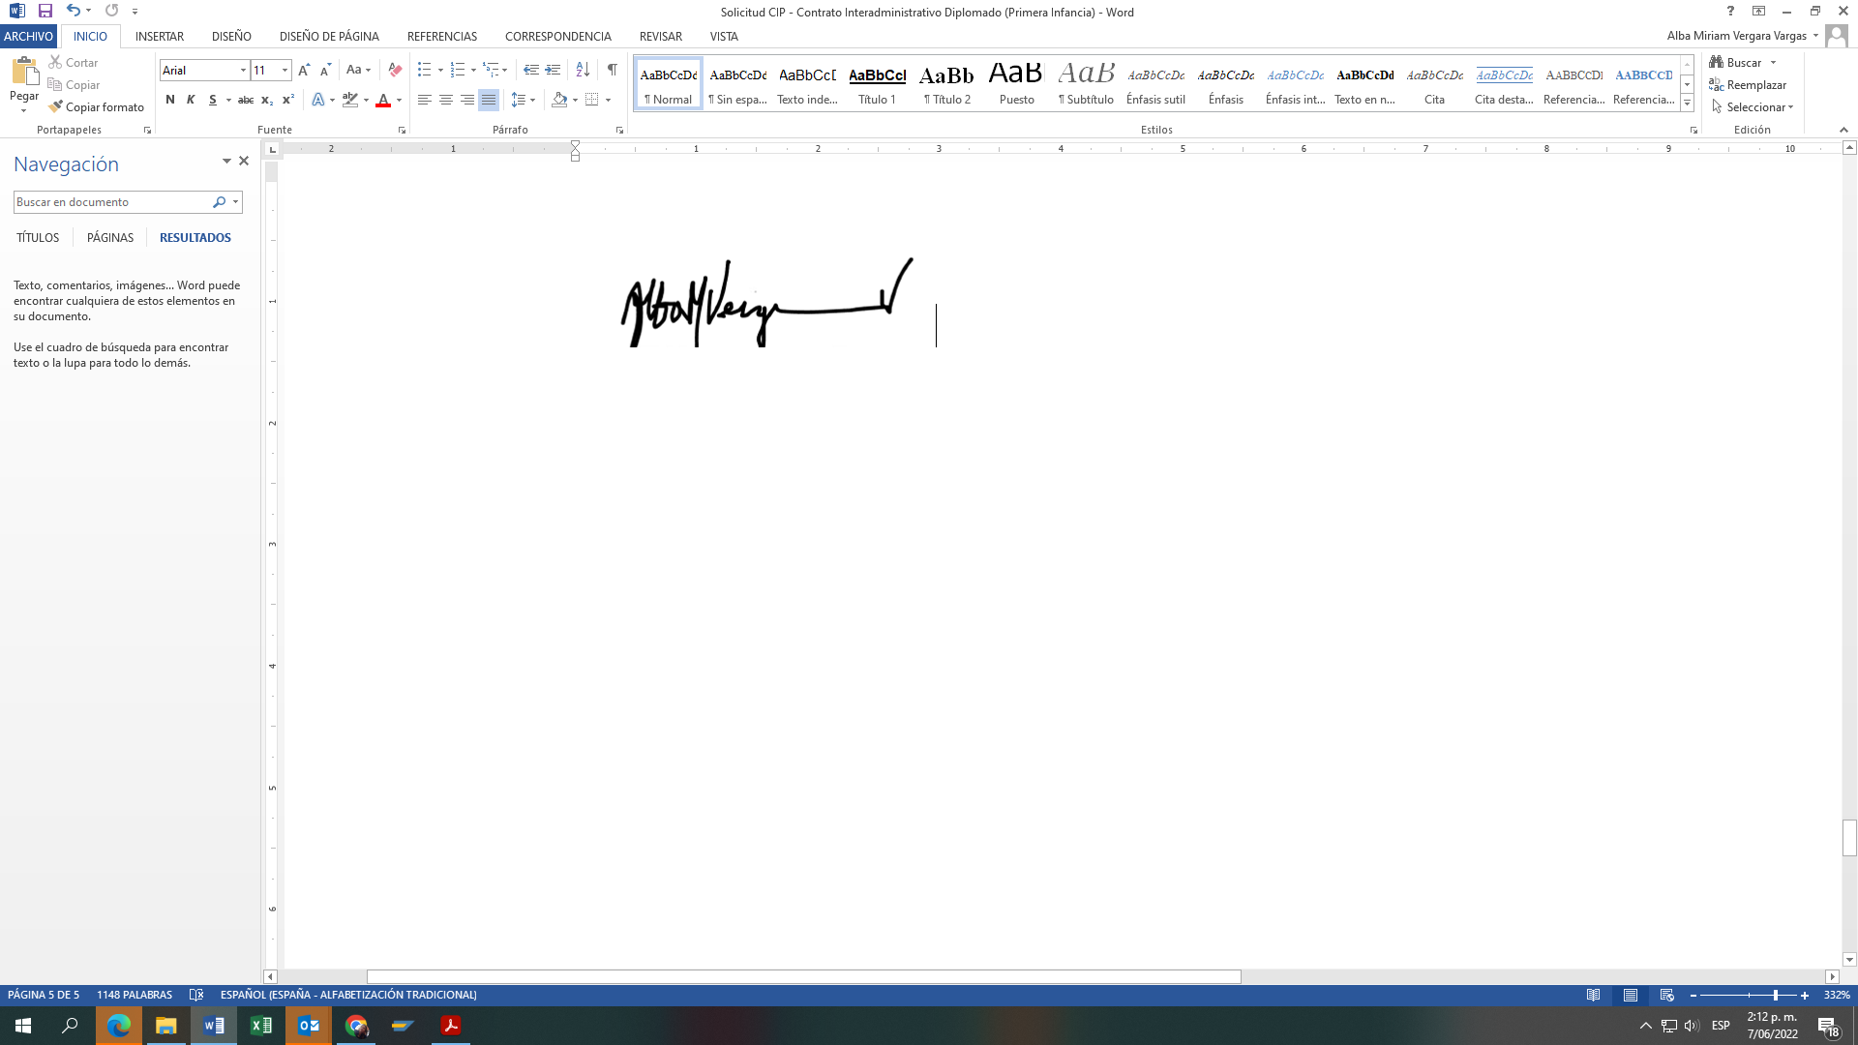
ALBA MIRIAM VERGARA V.
Supervisora

